

Факултет по Компютърни Системи и Технологии

Катедра: Информационни технологии

Практическа задача по Бази Данни

На тема: „Летище“

Изготвил:
Деян Цветелинов Савчев
Специалност: КСТ
Трети Курс
Фак.номер: 23623414

Проверил: ………….

Съдържание
Практическа задача по Бази Данни 1
На тема: „Летище“ 1
Увод 3
Сравнение на съществуващи решения 4
Кратко описание на избраните средства за реализация 5
PostgreSQL (Система за управление на бази данни) 5
Python (Език за програмиране) 5
Инструменти за проектиране и разработка 6
Модели 7
Логически модел 7
Релационен модел 8
DDL код 8
DML команди 9
Insert 9
Delete 12
Select за търсене и справки 13
Търсене на полети по дистанция 13
Търсене на полети според дата 13
Търсене на полети според авиокомпания 14
Select за справки 14
Пътници на полет 14
Заетост на самолет 15
Приходи от билети за период 15
Топ 5 печеливши дестинации 15
Клиенти с ≥3 пътувания 16
Тригери 16
Auto increment тригери 16
Валидационен тригер 17
Процедури 17
Процедура Insert 17
Процедура Update 18
Процедура Delete 18
Процедури с курсори 19
Курсор за търсене на полети по дистанция 19
Курсор за справка пътници на самолет 19
Описание на потребителския интерфейс (Frontend) 20
Техническа реализация на връзката 20
Описание на интерфейса 21
Демонстрация на Python кода 27
Заключение 30
Постигнати цели 30
Насоки за бъдещо развитие 30
Приложение: Списък на използваните термини 31
Използвана литература 32

Увод
В съвременната ера на дигитализация и глобална мобилност, авиационната индустрия се явява един от най-динамичните сектори на световната икономика. Ефективното управление на полети, резервации и пътникопоток е невъзможно без внедряването на високотехнологични информационни системи за управление на бази данни (СУБД).
Настоящата разработка е насочена към проектиране и реализация на специализирана информационна система за авиационен мениджмънт. Основната цел на проекта е да се създаде надеждна и мащабируема архитектура, която да автоматизира процесите по:
- Планиране и разписание на полети с отчитане на различни типове дестинации и времетраене.
- Управление на самолетния парк и техническите характеристики на летателните апарати.
- Оптимизация на работните графици и назначенията на екипажа чрез релационни връзки.
- Гъвкаво ценообразуване и сигурна обработка на транзакциите при резервация на билети.
Системата е проектирана да обслужва нуждите както на административния персонал на авиокомпанията, така и на крайните потребители, като гарантира интегритет на данните и бързодействащо търсене чрез използване на съвременни индекси и съхранени процедури.

Сравнение на съществуващи решения
В глобален мащаб пазарът е доминиран от комплексни системи като Amadeus, Sabre и Travelport. При анализа на тези решения могат да се изведат следните изводи:
Анализ на съществуващите системи
Положителни и отрицателни черти
- Положителни черти на големите системи: Огромна база данни, свързаност с хиляди летища и автоматизирана обработка на милиони заявки в секунда.
- Отрицателни черти: Изключително висок праг за достъп (финансов и технологичен), тромави интерфейси и трудно адаптиране към специфичните нужди на малки и средни авиолинии.
Подобрения в настоящата разработка
Моят проект подобрява съществуващите решения в няколко ключови аспекта:
- Интегрирана бизнес логика на ниво БД: За разлика от много бюджетни системи, тук критичните проверки (заетост на места, валидност на формат) се извършват от тригери и процедури в PostgreSQL, което изключва риска от грешки в интерфейса.
- Хибридна архитектура: Комбинирането на мощна релационна база с гъвкав потребителски интерфейс на Python позволява лесна поддръжка и бърза модификация на функционалностите.
- Оптимизация на търсенето: Внедрените индекси по дестинация и използването на ILIKE филтри правят системата изключително бърза дори при значителен обем от данни.
- Автоматизиран отчет: Включването на курсори за финансови справки и заетост дава на мениджмънта инструменти за анализ в реално време, които често липсват в базовите софтуерни пакети.

Кратко описание на избраните средства за реализация
За успешната реализация на информационната система за самолетни билети е избран технологичен стек, който балансира между висока производителност, сигурност на транзакциите и бързина на разработката. Избраните средства са широко утвърдени в индустрията и поддържат съвременните стандарти за работа с релационни данни.

PostgreSQL (Система за управление на бази данни)
Като основно хранилище за данни е избрана PostgreSQL – една от най-мощните системи с отворен код. Изборът е продиктуван от следните предимства:
- Поддръжка на сложни обекти и типове: Позволява прецизно дефиниране на атрибути като TIMESTAMP, DECIMAL и BOOLEAN, които са критични за авиационните разписания и ценообразуване.
- Процедурно програмиране (PL/pgSQL): Възможността за създаване на съхранени процедури и тригери позволява изнасянето на бизнес логиката директно в базата, което гарантира интегритет на данните независимо от клиентското приложение.
- Индексиране: Вградените механизми за B-tree индексиране (напр. idx_destination) осигуряват бързодействие при мащабни заявки за търсене.
Python (Език за програмиране)
За разработване на клиентското приложение и логиката на потребителския интерфейс е използван Python. Основните причини за този избор са:
- Библиотека Psycopg2: Тя осигурява стабилен и бърз драйвер за връзка с PostgreSQL, позволяващ сигурно изпълнение на SQL заявки и управление на транзакциите.
- Tkinter: Стандартната библиотека за GUI (Graphic User Interface) в Python, която позволява създаването на интуитивен интерфейс за крайния потребител без излишно натоварване на системните ресурси.

Инструменти за проектиране и разработка
- Oracle SQL Developer Data Modeler: Използван за визуално проектиране на логическия и релационния модел на базата данни. Този инструмент позволява автоматизирано генериране на DDL скриптове и проследяване на връзките между отделните обекти.
- PyCharm IDE: Среда за разработка, която предоставя отлични инструменти за дебъгване и интеграция с бази данни, улесняваща писането на клиентския код.
Избраните средства за реализация гарантират, че системата е не само функционална в текущия си вид, но и лесно скалируема за бъдещи разширения, като добавяне на уеб интерфейс или мобилно приложение.

Описание на отделните модули в системата
Системата е изградена върху трислойна архитектура, която разделя съхранението на данните, бизнес логиката и потребителския интерфейс.
1. Модул за управление на транзакциите (SQL)
Критичен фрагмент от кода е процедурата book_ticket. Тя капсулира сложна логика, която не бива да се доверява на клиентското приложение:
- Проверка за наличност на места чрез функцията get_available_seats.
- Проверка за дублиране на пътници в един и същ полет.
- Финализиране на записа в таблица ticket.
2. Модул за валидация на данни (Тригери)
За да се предотврати въвеждането на некоректни данни, е внедрен тригерът validate_seat_trigger. Той използва регулярен израз !~ '^[0-9]{1,2}[A-Z]$'. Това е стратегическо решение, което гарантира, че базата данни остава чиста от „мръсни“ данни, дори ако в интерфейса възникне пропуск.
3. Модул за потребителска интеракция (Python)
Интерфейсът е реализиран чрез Tkinter и драйвера psycopg2. Ключов момент тук е параметризирането на заявките (напр. cursor.execute(query, (params,))), което предпазва системата от най-разпространената уязвимост – SQL Injection.

Модели

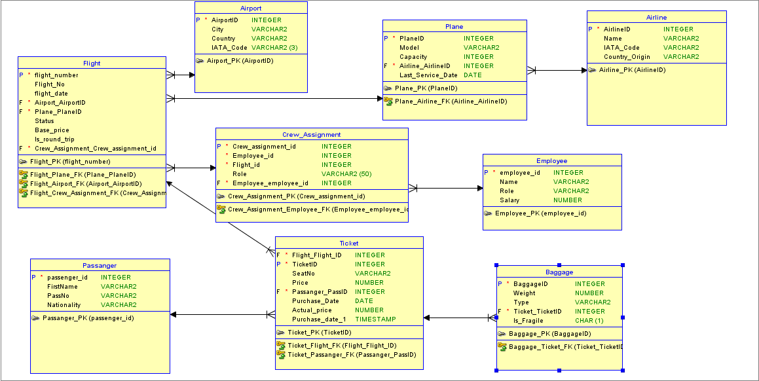
Логически модел

Фиг 1: Модел на базата

Релационен модел
employee (employee_id, first_name, last_name, position, phone)
aircraft (aircraft_id, model, capacity, airline)
flight (flight_id, flight_number, destination, flight_date, flight_time, aircraft_id (FK), base_price, is_round_trip)
passenger (passenger_id, first_name, last_name, passport_number, nationality)
ticket (ticket_id, passenger_id (FK), flight_id (FK), seat_number, actual_price, purchase_date)
crew_assignment (crew_assignment_id, employee_id (FK), flight_id (FK), role)

DDL код
-- Изтриване в обратен ред на релациите
DROP TABLE IF EXISTS crew_assignment CASCADE;
DROP TABLE IF EXISTS ticket CASCADE;
DROP TABLE IF EXISTS employee CASCADE;
DROP TABLE IF EXISTS passenger CASCADE;
DROP TABLE IF EXISTS flight CASCADE;
DROP TABLE IF EXISTS aircraft CASCADE;

--Служители
CREATE TABLE employee (
employee_id SERIAL PRIMARY KEY,
first_name VARCHAR(50) NOT NULL,
last_name VARCHAR(50) NOT NULL,
position VARCHAR(50) NOT NULL,
phone VARCHAR(20)
);

--Самолети
CREATE TABLE aircraft (
aircraft_id SERIAL PRIMARY KEY,
model VARCHAR(50) NOT NULL,
capacity INTEGER NOT NULL,
airline VARCHAR(50) NOT NULL
);

--Полети
CREATE TABLE flight (
flight_id SERIAL PRIMARY KEY,
flight_number VARCHAR(10) UNIQUE NOT NULL,
destination VARCHAR(50) NOT NULL,
flight_date DATE NOT NULL,
flight_time TIME NOT NULL,
aircraft_id INTEGER REFERENCES aircraft(aircraft_id),
base_price DECIMAL(10,2) NOT NULL,
is_round_trip BOOLEAN DEFAULT FALSE
);
CREATE INDEX idx_destination ON flight(destination); -- Индекс за бързо търсене

--Пътници
CREATE TABLE passenger (
passenger_id SERIAL PRIMARY KEY,
first_name VARCHAR(50) NOT NULL,
last_name VARCHAR(50) NOT NULL,
passport_number VARCHAR(20) UNIQUE NOT NULL,
nationality VARCHAR(50) NOT NULL
);

--Билети
CREATE TABLE ticket (
ticket_id SERIAL PRIMARY KEY,
passenger_id INTEGER REFERENCES passenger(passenger_id),
flight_id INTEGER REFERENCES flight(flight_id),
seat_number VARCHAR(5) NOT NULL,
actual_price DECIMAL(10,2) NOT NULL,
purchase_date TIMESTAMP DEFAULT CURRENT_TIMESTAMP
);

--Екипаж
CREATE TABLE crew_assignment (
crew_assignment_id SERIAL PRIMARY KEY,
employee_id INTEGER REFERENCES employee(employee_id) NOT NULL,
flight_id INTEGER REFERENCES flight(flight_id) NOT NULL,
role VARCHAR(50) NOT NULL,
UNIQUE (employee_id, flight_id)
);

DML команди

Insert
-- Полети
INSERT INTO flight (flight_number, destination, flight_date, flight_time, aircraft_id, base_price, is_round_trip) VALUES

-- London
('FB101A', 'London', '2026-04-20', '08:00:00', 1, 550.00, TRUE),
('FB101B', 'London', '2026-05-05', '09:15:00', 1, 270.00, FALSE),
('FB101C', 'London', '2026-05-22', '10:30:00', 1, 590.00, TRUE),
('FB101D', 'London', '2026-06-10', '11:45:00', 1, 510.00, TRUE),
('FB101E', 'London', '2026-07-01', '13:00:00', 1, 530.00, TRUE),

('BA401A', 'London', '2026-04-25', '09:20:00', 5, 480.00, TRUE),
('BA401B', 'London', '2026-05-12', '10:40:00', 5, 400.00, TRUE),
('BA401C', 'London', '2026-05-28', '12:00:00', 5, 420.00, TRUE),
('BA401D', 'London', '2026-06-15', '13:20:00', 5, 540.00, TRUE),
('BA401E', 'London', '2026-07-05', '14:40:00', 5, 260.00, TRUE),

-- Paris
('FB102A', 'Paris', '2026-04-21', '10:30:00', 1, 100.00, FALSE),
('FB102B', 'Paris', '2026-05-06', '11:45:00', 1, 115.00, FALSE),
('FB102C', 'Paris', '2026-05-23', '13:00:00', 1, 130.00, FALSE),
('FB102D', 'Paris', '2026-06-11', '14:15:00', 1, 145.00, FALSE),
('FB102E', 'Paris', '2026-07-02', '15:30:00', 1, 160.00, FALSE),

-- Berlin
('WZ201A', 'Berlin', '2026-04-22', '14:15:00', 2, 250.00, TRUE),
('WZ201B', 'Berlin', '2026-05-08', '15:30:00', 2, 265.00, TRUE),
('WZ201C', 'Berlin', '2026-05-25', '16:45:00', 2, 280.00, TRUE),
('WZ201D', 'Berlin', '2026-06-12', '18:00:00', 2, 295.00, TRUE),
('WZ201E', 'Berlin', '2026-07-03', '19:15:00', 2, 210.00, TRUE),

-- Frankfurt
('LH301A', 'Frankfurt', '2026-04-23', '16:45:00', 3, 300.00, TRUE),
('LH301B', 'Frankfurt', '2026-05-09', '18:00:00', 3, 320.00, TRUE),
('LH301C', 'Frankfurt', '2026-05-26', '19:15:00', 3, 340.00, TRUE),
('LH301D', 'Frankfurt', '2026-06-13', '20:30:00', 3, 360.00, TRUE),
('LH301E', 'Frankfurt', '2026-07-04', '21:45:00', 3, 380.00, TRUE),

-- Rome
('FB103A', 'Rome', '2026-04-24', '11:45:00', 1, 220.00, FALSE),
('FB103B', 'Rome', '2026-05-10', '13:00:00', 1, 235.00, FALSE),
('FB103C', 'Rome', '2026-05-27', '14:15:00', 1, 250.00, FALSE),
('FB103D', 'Rome', '2026-06-14', '15:30:00', 1, 265.00, FALSE),
('FB103E', 'Rome', '2026-07-06', '16:45:00', 1, 280.00, FALSE),

-- Beijing
('FB105A', 'Beijing', '2026-04-26', '11:51:00', 1, 700.00, TRUE),
('FB105B', 'Beijing', '2026-05-13', '13:10:00', 1, 730.00, TRUE),
('FB105C', 'Beijing', '2026-05-29', '14:30:00', 1, 760.00, TRUE),
('FB105D', 'Beijing', '2026-06-16', '15:50:00', 1, 790.00, TRUE),
('FB105E', 'Beijing', '2026-07-07', '17:10:00', 1, 720.0, TRUE),

-- Bangkok
('FB106A', 'Bangkok', '2026-04-27', '11:52:00', 1, 480.00, FALSE),
('FB106B', 'Bangkok', '2026-05-14', '13:05:00', 1, 910.00, TRUE),
('FB106C', 'Bangkok', '2026-05-30', '14:20:00', 1, 940.00, TRUE),
('FB106D', 'Bangkok', '2026-06-18', '15:35:00', 1, 570.00, FALSE),
('FB106E', 'Bangkok', '2026-07-08', '16:50:00', 1, 800.00, TRUE),

-- Varna
('FB109A', 'Varna', '2026-04-21', '11:58:00', 1, 90.00, FALSE),
('FB109B', 'Varna', '2026-05-06', '13:05:00', 1, 100.00, TRUE),
('FB109C', 'Varna', '2026-05-23', '14:15:00', 1, 110.00, TRUE),
('FB109D', 'Varna', '2026-06-11', '15:25:00', 1, 120.00, FALSE),
('FB109E', 'Varna', '2026-07-02', '16:35:00', 1, 130.00, TRUE),

-- Mumbai
('FB120A', 'Mumbai', '2026-04-22', '11:49:00', 1, 850.00, TRUE),
('FB120B', 'Mumbai', '2026-05-08', '13:00:00', 1, 480.00, FALSE),
('FB120C', 'Mumbai', '2026-05-25', '14:10:00', 1, 510.00, FALSE),
('FB120D', 'Mumbai', '2026-06-12', '15:20:00', 1, 840.00, TRUE),
('FB120E', 'Mumbai', '2026-07-03', '16:30:00', 1, 870.00, TRUE),

-- Cairo
('FB130A', 'Cairo', '2026-04-23', '11:46:00', 1, 500.00, TRUE),
('FB130B', 'Cairo', '2026-05-09', '12:55:00', 1, 320.00, FALSE),
('FB130C', 'Cairo', '2026-05-26', '14:05:00', 1, 540.00, TRUE),
('FB130D', 'Cairo', '2026-06-13', '15:15:00', 1, 360.00, FALSE),
('FB130E', 'Cairo', '2026-07-04', '16:25:00', 1, 380.00, FALSE);

-- Пътници
INSERT INTO passenger (first_name, last_name, passport_number, nationality) VALUES
('Ivan', 'Petrov', 'BG123456', 'Bulgarian'),
('Maria', 'Ivanova', 'BG654321', 'Bulgarian'),
('John', 'Smith', 'US789012', 'American'),
('Anna', 'Müller', 'DE345678', 'German'),
('Georgi', 'Dimitrov', 'BG111222', 'Bulgarian'),
('Elena', 'Popova', 'BG333444', 'Bulgarian'),
('Michael', 'Brown', 'US555666', 'American');

-- Служители
INSERT INTO employee (first_name, last_name, position, phone) VALUES
('Petar', 'Georgiev', 'Pilot', '+359881234567'),
('Svetla', 'Nikolova', 'Flight Attendant', '+359885554444'),
('Dimitar', 'Iliev', 'Ground Staff', '+359886667777'),
('Krasimira', 'Stoyanova', 'Check-in Agent', '+359888889999');

-- Билети
INSERT INTO ticket (passenger_id, flight_id, seat_number, actual_price) VALUES
(1, 1, '15A', 250.00), -- Ivan Petrov - FB101 London
(2, 1, '15B', 250.00), -- Maria Ivanova - FB101 London
(3, 1, '16A', 260.00), -- John Smith - FB101 London
(1, 6, '22A', 220.00), -- Ivan Petrov - FB103 Rome
(1, 4, '23B', 300.00), -- Ivan Petrov - LH301 Frankfurt
(4, 2, '08C', 200.00), -- Anna Müller - FB102 Paris
(1, 2, '08D', 190.00), -- Ivan Petrov - FB102 Paris
(5, 3, '12A', 150.00), -- Georgi Dimitrov - WZ201 Berlin
(6, 3, '12B', 150.00), -- Elena Popova - WZ201 Berlin
(7, 4, '05B', 300.00), -- Michael Brown - LH301 Frankfurt
(1, 5, '10C', 280.00), -- Ivan Petrov - BA401 London
(2, 5, '10D', 280.00), -- Maria Ivanova - BA401 London
(3, 6, '07A', 220.00); -- John Smith - FB103 Rome

-- Назначения на Екипаж
INSERT INTO crew_assignment (employee_id, flight_id, role) VALUES
(1, 1, 'Pilot'), -- Petar Georgiev е пилот на FB101 (Лондон)
(2, 1, 'Flight Attendant'), -- Svetla Nikolova е стюардеса на FB101
(1, 2, 'Pilot'), -- Petar Georgiev е пилот на FB102 (Париж)
(2, 6, 'Flight Attendant'), -- Svetla Nikolova е стюардеса на FB103 (Рим)
(3, 4, 'Technician'); -- Dimitar Iliev (Ground Staff) е техник на LH301 (Франкфурт)

Delete
-- Изтриване на данни в правилния ред (за да избегнем грешки с foreign key)
DELETE FROM crew_assignment;
DELETE FROM ticket;
DELETE FROM passenger;
DELETE FROM flight;
DELETE FROM aircraft;
DELETE FROM employee;

Select за търсене и справки

Търсене на полети по дистанция
SELECT f.flight_id, f.flight_number, f.destination,
f.flight_date, f.flight_time, a.airline,
a.model as aircraft_model, f.base_price
FROM flight f
JOIN aircraft a ON f.aircraft_id = a.aircraft_id
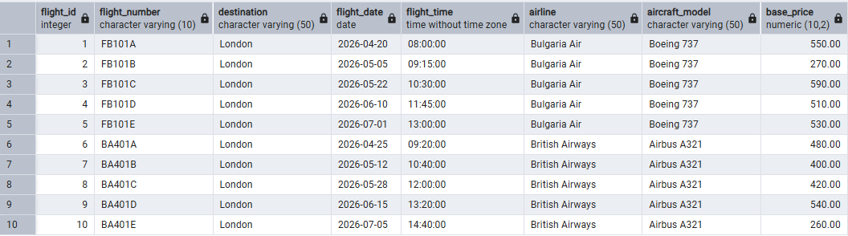
WHERE f.destination = 'London';
Фиг 2: Резултат от търсене по дестинация

Търсене на полети според дата
SELECT f.flight_id, f.flight_number, f.destination,
f.flight_date, f.flight_time, a.airline,
a.model as aircraft_model, f.base_price
FROM flight f
JOIN aircraft a ON f.aircraft_id = a.aircraft_id
WHERE f.flight_date = '2026-04-20';
Фиг 3: Резултат от търсене по дата

Търсене на полети според авиокомпания
SELECT f.flight_id, f.flight_number, f.destination,
f.flight_date, f.flight_time, a.airline,
a.model as aircraft_model, f.base_price
FROM flight f
JOIN aircraft a ON f.aircraft_id = a.aircraft_id
WHERE a.airline = 'Bulgaria Air';

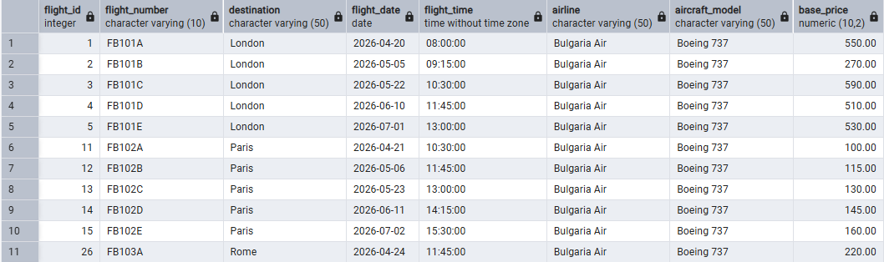
Фиг 3.1: Търсене по авиокомпания

Select за справки

Пътници на полет
SELECT p.first_name, p.last_name, p.passport_number, p.nationality, t.seat_number, t.actual_price
FROM passenger p
JOIN ticket t ON p.passenger_id = t.passenger_id
WHERE t.flight_id = 1;
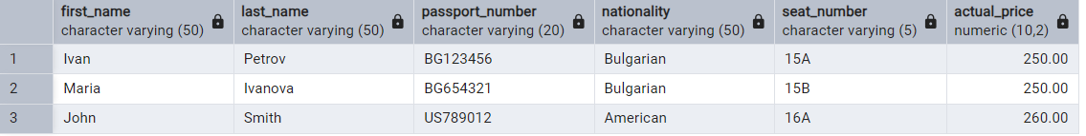
Фиг 4: Резултат от избор на конкретен пътник

Заетост на самолет
SELECT f.flight_number, f.destination, a.model, a.capacity,
COUNT(t.ticket_id) as sold_seats,
ROUND((COUNT(t.ticket_id)::DECIMAL / a.capacity) * 100, 2) as occupancy_percent
FROM flight f
JOIN aircraft a ON f.aircraft_id = a.aircraft_id
LEFT JOIN ticket t ON f.flight_id = t.flight_id
GROUP BY f.flight_id, f.flight_number, f.destination, a.model, a.capacity
ORDER BY occupancy_percent DESC;
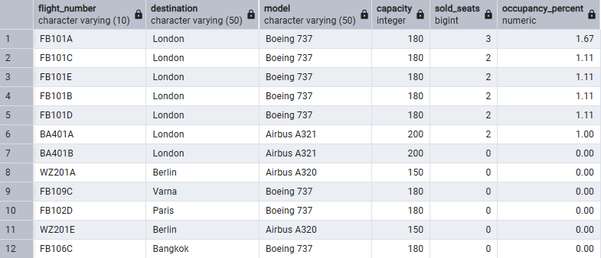
Фиг 5: Проверка заетост на самолет

Приходи от билети за период
SELECT
SUM(actual_price) as total_revenue,
COUNT(ticket_id) as tickets_sold,
ROUND(AVG(actual_price), 2) as average_ticket_price
FROM ticket
WHERE purchase_date BETWEEN '2026-04-01 00:00:00' AND '2026-04-30 23:59:59';
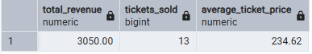

Фиг 6: Проверка приходи за период

Топ 5 печеливши дестинации
SELECT f.destination,
COUNT(t.ticket_id) as tickets_sold,
SUM(t.actual_price) as total_revenue,
ROUND(AVG(t.actual_price), 2) as average_price
FROM flight f
JOIN ticket t ON f.flight_id = t.flight_id
GROUP BY f.destination
ORDER BY total_revenue DESC
LIMIT 5;
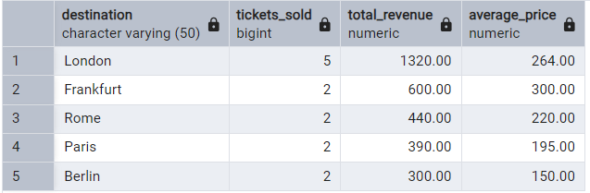
Фиг 6.1: Най-печеливши дестинации

Клиенти с ≥3 пътувания
SELECT p.first_name, p.last_name, p.passport_number,
COUNT(t.ticket_id) as flights_taken,
SUM(t.actual_price) as total_spent
FROM passenger p
JOIN ticket t ON p.passenger_id = t.passenger_id
JOIN flight f ON t.flight_id = f.flight_id
WHERE f.flight_date >= CURRENT_DATE - INTERVAL '6 months'
GROUP BY p.passenger_id, p.first_name, p.last_name, p.passport_number
HAVING COUNT(t.ticket_id) >= 3
ORDER BY flights_taken DESC;
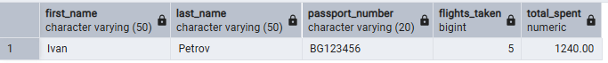
Фиг 7: Проверка клиенти с 3 или повече пътувания

Тригери

Auto increment тригери
-- Нулиране на последователности
ALTER SEQUENCE aircraft_aircraft_id_seq RESTART WITH 1; --Рестартира брояча от начало. Това го правим, защото искаме пак всички броячи да започнат от 1, като преди това сме изтрили предварително данните с delete командата по-горе.
ALTER SEQUENCE flight_flight_id_seq RESTART WITH 1;
ALTER SEQUENCE passenger_passenger_id_seq RESTART WITH 1;
ALTER SEQUENCE employee_employee_id_seq RESTART WITH 1;
ALTER SEQUENCE ticket_ticket_id_seq RESTART WITH 1;
ALTER SEQUENCE crew_assignment_crew_assignment_id_seq RESTART WITH 1;

Валидационен тригер
CREATE OR REPLACE FUNCTION validate_seat_number()
RETURNS TRIGGER AS $$
BEGIN
-- Проверка на формата на мястото (напр. 15A)
IF NEW.seat_number !~ '^[0-9]{1,2}[A-Z]$' THEN
RAISE EXCEPTION 'Невалиден формат на номер на място. Използвайте формат като 15A, 8C и т.н.';
END IF;
RETURN NEW;
END;
$$ LANGUAGE plpgsql;

CREATE TRIGGER validate_seat_trigger
BEFORE INSERT OR UPDATE ON ticket
FOR EACH ROW
EXECUTE FUNCTION validate_seat_number();

Процедури

Процедура Insert
CREATE OR REPLACE PROCEDURE insert_new_flight(
flight_number_param VARCHAR,
destination_param VARCHAR,
flight_date_param DATE,
flight_time_param TIME,
aircraft_id_param INTEGER,
base_price_param DECIMAL,
is_round_trip_param BOOLEAN DEFAULT FALSE
)
AS $$
BEGIN
INSERT INTO flight (flight_number, destination, flight_date, flight_time, aircraft_id, base_price, is_round_trip)
VALUES (flight_number_param, destination_param, flight_date_param, flight_time_param, aircraft_id_param, base_price_param, is_round_trip_param);
RAISE NOTICE 'Полет % е добавен успешно', flight_number_param;
END;
$$ LANGUAGE plpgsql;

Процедура Update
CREATE OR REPLACE PROCEDURE update_flight_price(
flight_id_param INTEGER,
new_price DECIMAL
)
AS $$
BEGIN
UPDATE flight SET base_price = new_price WHERE flight_id = flight_id_param;
RAISE NOTICE 'Цената на полет % е променена на %', flight_id_param, new_price;
END;
$$ LANGUAGE plpgsql;

-- Процедура за изтриване на билети на пътник
CREATE OR REPLACE PROCEDURE delete_passenger_tickets(
passenger_id_param INTEGER
)
AS $$
BEGIN
DELETE FROM ticket WHERE passenger_id = passenger_id_param;
RAISE NOTICE 'Всички билети на пътник % са изтрити', passenger_id_param;
END;
$$ LANGUAGE plpgsql;

Процедура Delete
CREATE OR REPLACE PROCEDURE delete_passenger_tickets(
passenger_id_param INTEGER
)
AS $$
BEGIN
DELETE FROM ticket WHERE passenger_id = passenger_id_param;
RAISE NOTICE 'Всички билети на пътник % са изтрити', passenger_id_param;
END;
$$ LANGUAGE plpgsql;

Процедури с курсори

Курсор за търсене на полети по дистанция
CREATE OR REPLACE FUNCTION search_flights_cursor(destination_search VARCHAR)
RETURNS TABLE(
flight_number VARCHAR,
destination VARCHAR,
flight_date DATE,
flight_time TIME,
base_price DECIMAL
) AS $$
DECLARE
flight_rec RECORD;
flight_cursor CURSOR FOR
SELECT flight_number, destination, flight_date, flight_time, base_price
FROM flight
WHERE destination = destination_search;
BEGIN
OPEN flight_cursor;
LOOP
FETCH flight_cursor INTO flight_rec;
EXIT WHEN NOT FOUND;
flight_number := flight_rec.flight_number;
destination := flight_rec.destination;
flight_date := flight_rec.flight_date;
flight_time := flight_rec.flight_time;
base_price := flight_rec.base_price;
RETURN NEXT;
END LOOP;
CLOSE flight_cursor;
END;
$$ LANGUAGE plpgsql;

Курсор за справка пътници на самолет
CREATE OR REPLACE FUNCTION aircraft_occupancy_cursor()
RETURNS TABLE(
flight_number VARCHAR,
destination VARCHAR,
aircraft_model VARCHAR,
capacity INTEGER,
sold_seats INTEGER,
occupancy_percent DECIMAL
) AS $$
DECLARE
occupancy_rec RECORD;
occupancy_cursor CURSOR FOR
SELECT f.flight_number, f.destination, a.model, a.capacity,
COUNT(t.ticket_id) as sold
FROM flight f
JOIN aircraft a ON f.aircraft_id = a.aircraft_id
LEFT JOIN ticket t ON f.flight_id = t.flight_id
GROUP BY f.flight_id, f.flight_number, f.destination, a.model, a.capacity;
BEGIN
OPEN occupancy_cursor;
LOOP
FETCH occupancy_cursor INTO occupancy_rec;
EXIT WHEN NOT FOUND;
flight_number := occupancy_rec.flight_number;
destination := occupancy_rec.destination;
aircraft_model := occupancy_rec.model;
capacity := occupancy_rec.capacity;
sold_seats := occupancy_rec.sold;
occupancy_percent := ROUND((occupancy_rec.sold::DECIMAL / occupancy_rec.capacity) * 100, 2);
RETURN NEXT;
END LOOP;
CLOSE occupancy_cursor;
END;
$$ LANGUAGE plpgsql;

Описание на потребителския интерфейс (Frontend)
Потребителският интерфейс на системата е разработен на езика Python, като е използвана вградената библиотека за графични интерфейси Tkinter. Изборът на тази технология е продиктуван от нейната лекота, бързодейтвие и отлична съвместимост с библиотеката Psycopg2, която осъществява директната връзка с PostgreSQL сървъра.
Интерфейсът е проектиран с цел максимално улеснение на оператора, като е разделен на функционални зони за търсене на полети, преглед на резултатите и извършване на резервации.

Техническа реализация на връзката
Връзката между Python и избрания от мен SQL код се осъществява чрез обекти от тип cursor. Когато потребителят натисне бутон в интерфейса, приложението генерира SQL заявка, изпраща я към сървъра и визуализира върнатия резултат в табличен вид чрез компонента Treeview.

Описание на интерфейса
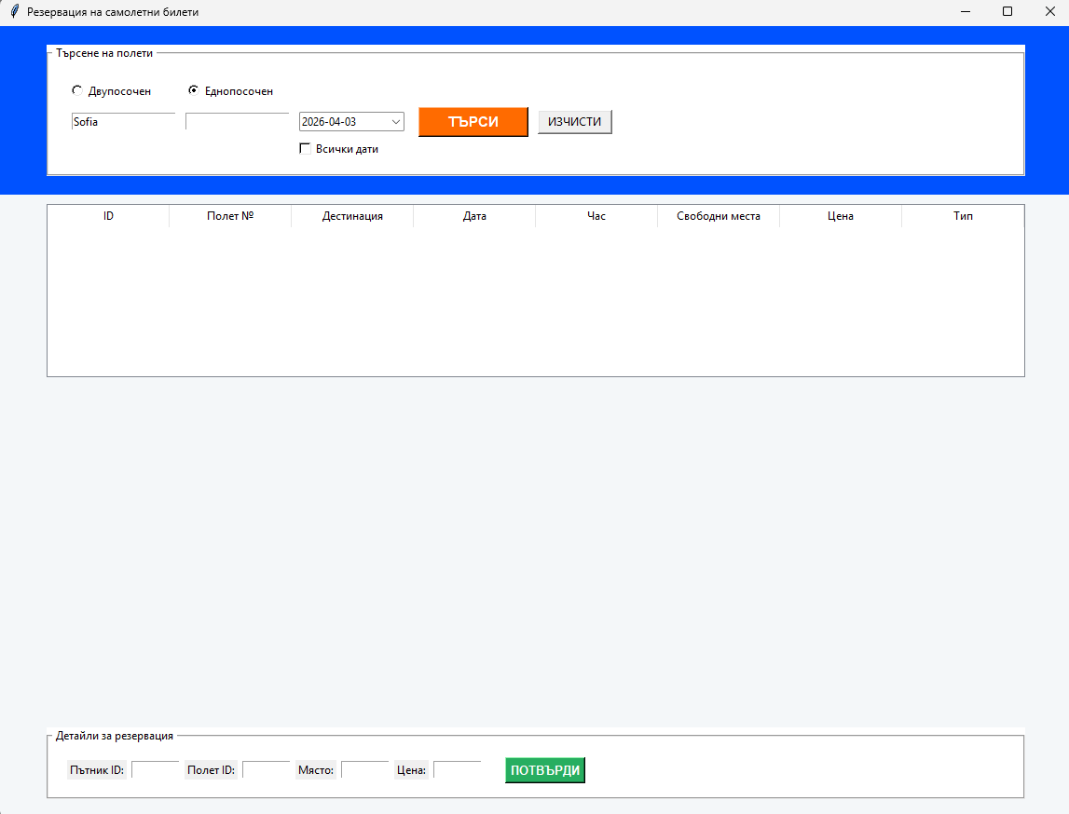
Фиг 8: Цялостен изглед на приложението. На фигурата е показана главната форма на приложението, която е разделена на три логически секции: параметри за търсене (горе), таблица с резултати (център) и панел за управление на резервации (долу)

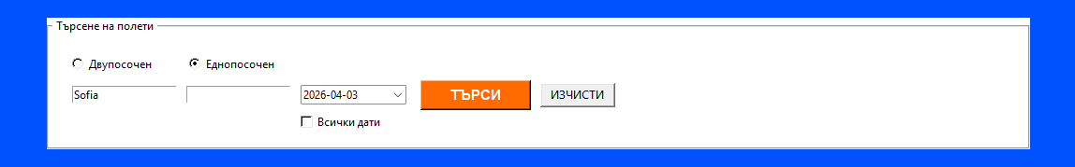
Фиг 9: Детайлен изглед на компонента за филтриране на полети по тип, дестинация и дата, бутони за търсене и изчистване на зададените условия

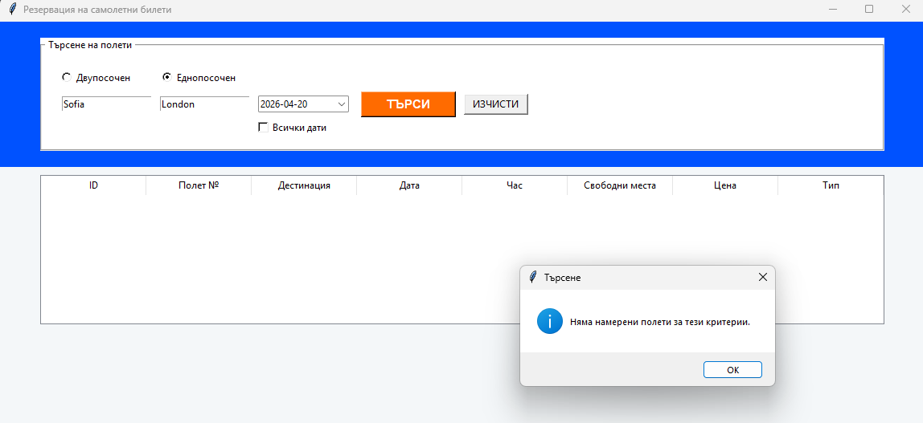

Фиг 10: Избиране на еднопосочен полет за конретна дата и дестинация. Навалидно търсене за конкретната дата, дестинация и тип полет и показване на съобщение за невалидни критерии

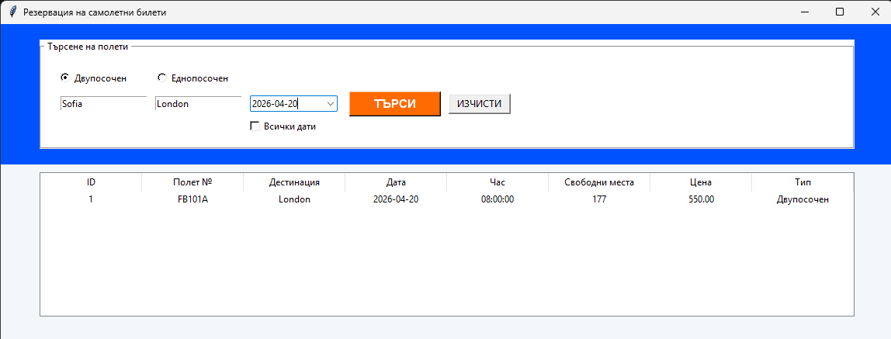
Фиг 11: Избор на двупосочен полет, като другите параметри са запазени по същия начин. Наблюдаваме генерирането на таблица с колони ID, Полет №, Дестинация, Дата, Час, Свободни места, Цена и Тип.

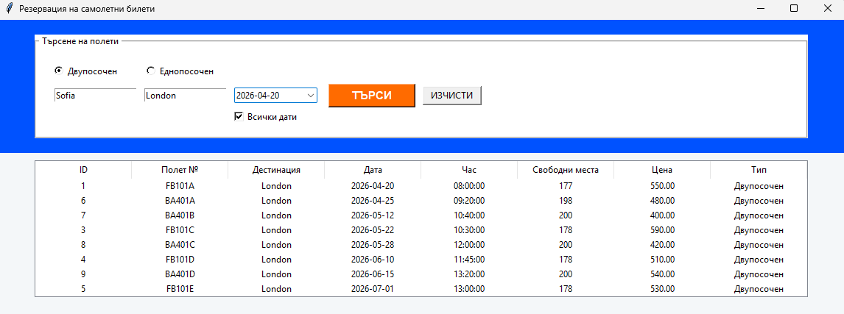
Фиг 12: Избиране на всички дати, като съответно изборът на дата отпада, а типът полет си остава двупосочен.

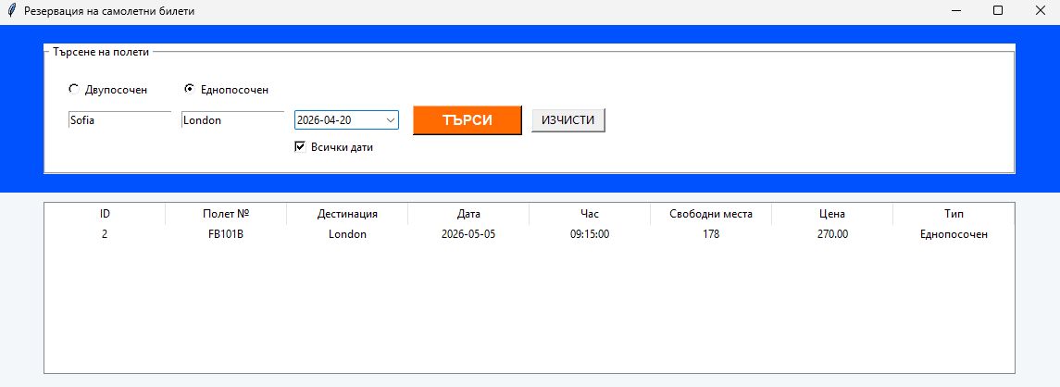
Фиг 13: Избиране на еднопосочен полет, като другите параметри си остават.
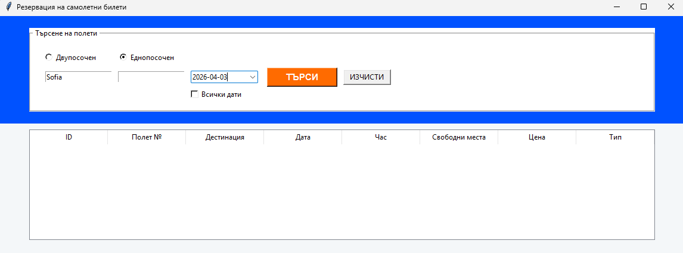
Фиг 14: Демонстриране на бутон „Изчисти“.

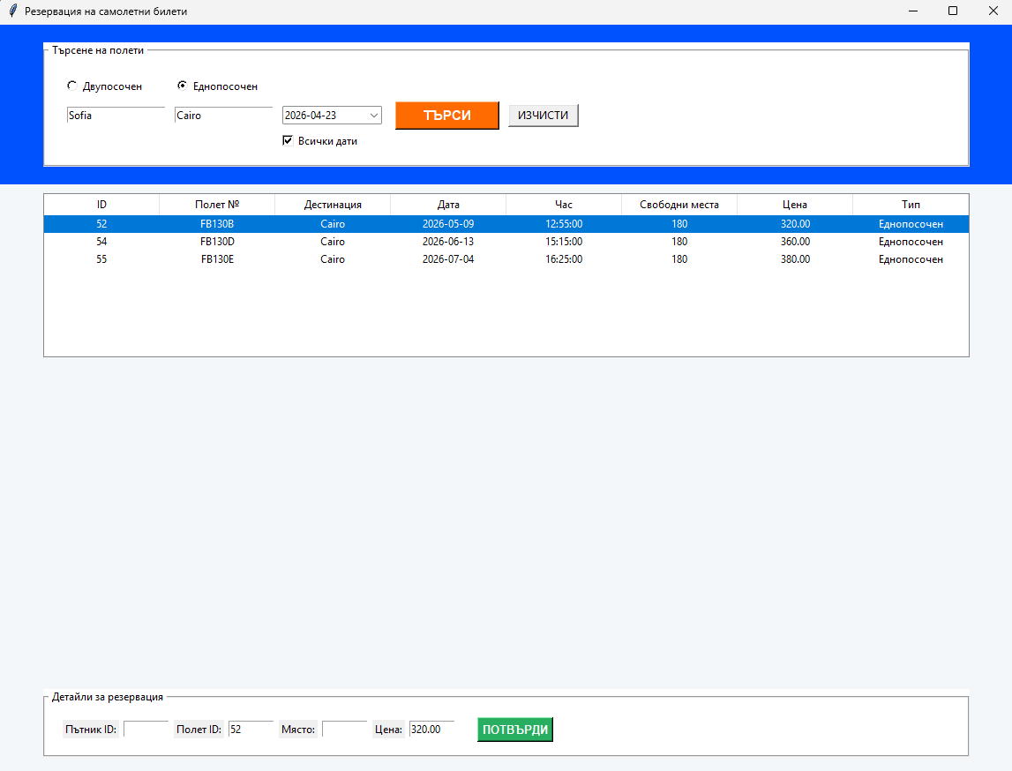
Фиг 15: Избиране на полет. При избиране на полет, данните за него (полет ID и Цена) се пренасят в полето „Детайли за резервация“.
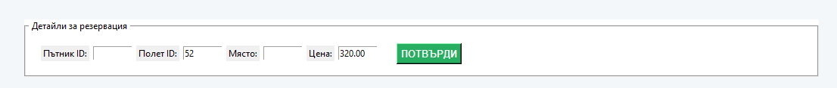
Фиг 16: Детайли за резервация. Тук наблюдаваме поле „Пътник ID“, което следва да бъде попълнено от нас, както и това за място в самолета.

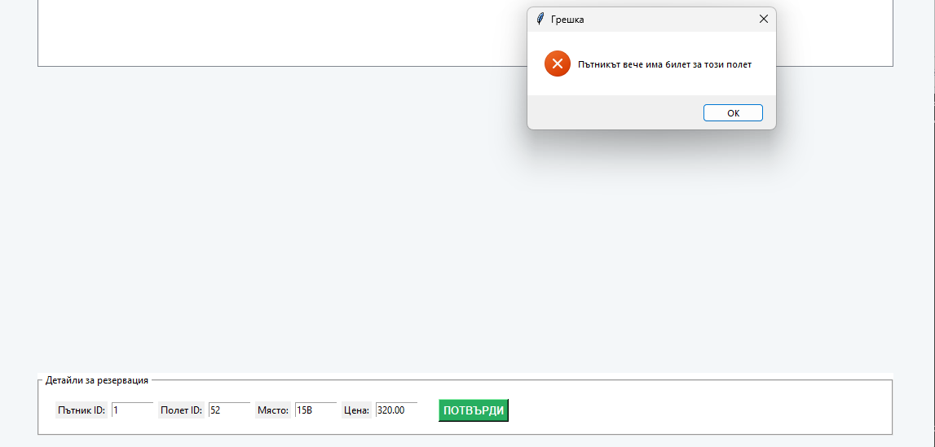
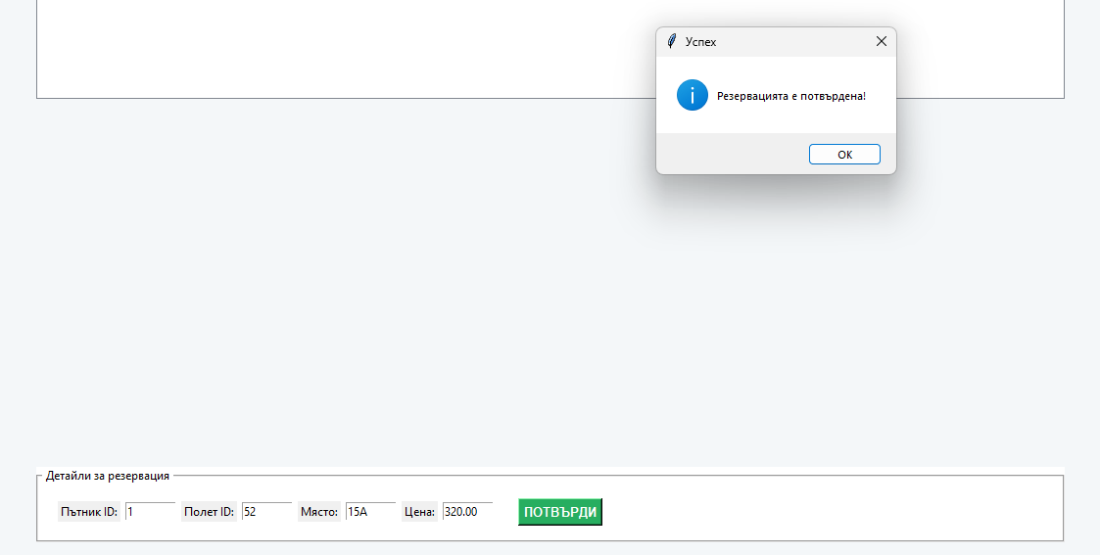
Фиг 17: При попълване на съответните данни и потвърждаване на нашите данни, получаваме съобщение „Резервацията е потвърдена!“

Фиг: 18: При повторна заявка, получаваме съобщение, че пътникът вече има билет за този полет, независимо от избора на друго място.

Демонстрация на Python кода

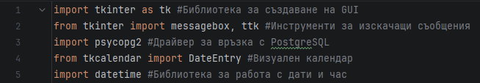
Фиг 19: Използвани библиотеки

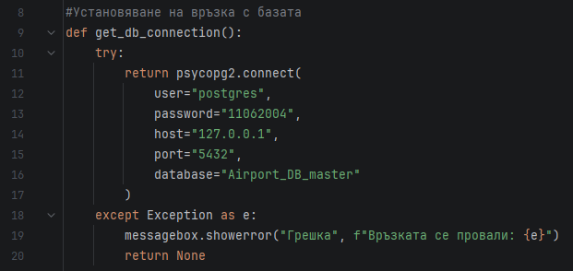
Фиг 20: Код за връзка с базата данни

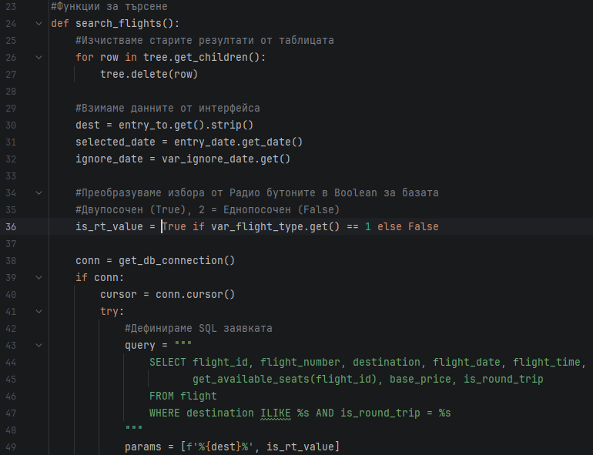
Фиг 21: Използване на функции за търсене и дефиниране на sql заявката

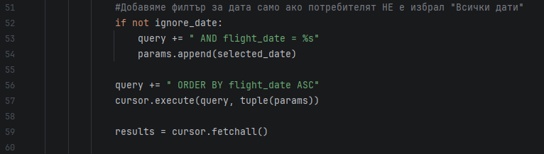
Фиг 22: Филтър за всички дати
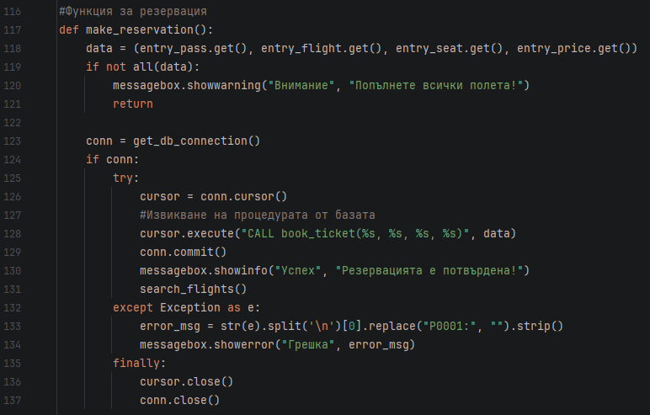
Фиг 23: Функция за резервация и извикване на процедура от базата данни

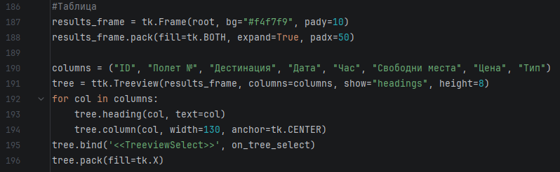
Фиг 24: Кратко описание на кода генериращ графичния интерфейс на проекта (В случая код за създаване на таблицата, в която излизат търсените полети

Заключение
В рамките на настоящата курсова разработка бе успешно проектирана и реализирана цялостна информационна система за управление на самолетни билети и полети. Проектът демонстрира ефективното съчетаване на мощните релационни възможности на PostgreSQL с гъвкавостта на езика за програмиране Python, постигайки стабилна архитектура тип „клиент-сървър“.

Постигнати цели
Основните цели на проекта бяха напълно реализирани:
- Проектиране на база данни: Създадена е нормализирана схема, която елиминира излишъка от данни и гарантира релационен интегритет чрез система от външни ключове и ограничения.
- Автоматизация на бизнес логиката: Чрез внедряването на съхранени процедури и тригери, критичните операции (като калкулация на цени и валидация на места) се извършват на ниво база данни, което повишава сигурността и бързодействието.
- Потребителски интерфейс: Разработено е интуитивно графично приложение, което позволява на потребителите лесно да навигират в разписанието на полетите и да извършват резервации в реално време без нужда от специализирани технически познания.

Насоки за бъдещо развитие
Въпреки че системата е напълно функционална, тя предоставя солидна основа за бъдещи надграждания:
- Уеб-базиран интерфейс: Миграция на клиентската част към съвременен уеб фреймуърк (като Django или Flask), което би позволило достъп до системата през браузър от всяка точка на света.
- Интерактивна схема на местата: Интегриране на графичен модул за избор на места в самолета, базиран на реалната конфигурация на всеки конкретен модел авиационна техника.
- Лоялна програма: Добавяне на модул за натрупване на бонус точки и управление на потребителски профили, което би повишило ангажираността на клиентите.
- Онлайн плащания: Интеграция с платежни системи (API) за автоматизирано финализиране на транзакциите и издаване на електронни билети в PDF формат.
В заключение, разработената система е подходяща за внедряване в малки и средни авиокомпании или чартърни оператори, търсещи надеждно и бюджетно решение за оптимизация на своята дейност. Проектът потвърждава, че правилното структуриране на данните е фундаментът за всяко успешно софтуерно решение.

Приложение: Списък на използваните термини
- ACID (Atomicity, Consistency, Isolation, Durability) – Основни свойства на транзакциите в СУБД.
- DDL (Data Definition Language) – Подмножество на SQL за дефиниране на структури.
- DML (Data Manipulation Language) – Подмножество на SQL за работа със самите данни.
- FK (Foreign Key) – Външен ключ, осигуряващ релационна цялост.
- GUI (Graphical User Interface) – Графичен интерфейс за крайния потребител.
- IDE (Integrated Development Environment) – Среда за разработка (напр. PyCharm).
- Join (Съединение) – SQL операция за обединяване на данни от различни таблици.
- Normalization (Нормализация) – Процес на оптимизиране на схемата за избягване на аномалии.
- PK (Primary Key) – Първичен ключ, уникален идентификатор за запис.
- PL/pgSQL – Процедурен език на PostgreSQL за програмиране на тригери и процедури.
- RDBMS (Relational Database Management System) – Релационна СУБД.
- Regex (Regular Expression) – Шаблон за търсене и валидация на текст.
- SQL (Structured Query Language) – Език за работа с релационни бази данни.
- Trigger (Тригер) – Код, който се изпълнява автоматично при промяна на данни.
- Tuple (Кортеж) – Термин за един запис (ред) в релационния модел.

Използвана литература
- Дейт, К. Дж., „Въведение в системите от бази данни“, София: Техника, 2012.
- Стойчев, С., „Проектиране на бази от данни“, ТУ-Варна, 2021.
- PostgreSQL Global Development Group, „PostgreSQL 16 Documentation“, [Online]. Available: https://www.postgresql.org/docs/16/. [Accessed: March 2026].
- Lutz, M., „Learning Python“, 5th Edition, O'Reilly Media, 2013.
- Psycopg Team, „Psycopg2-binary 2.9 Documentation“, [Online]. Available: https://www.psycopg.org/docs/. [Accessed: March 2026].
- Oracle Corp., „SQL Developer Data Modeler User Guide“, [Online]. Available: https://docs.oracle.com/en/database/oracle/sql-developer-data-modeler/.
- Beazley, D., „Python Essential Reference“, 4th Edition, Addison-Wesley Professional, 2009.
- Ramakrishnan, R., „Database Management Systems“, 3rd Edition, McGraw-Hill, 2018.
- Grinberg, M., „The Flask Mega-Tutorial“, 2023 (за насоки за уеб развитие).
- Microsoft Corp., „Database Design Basics“, [Online]. Available: https://www.google.com/search?q=https://learn.microsoft.com/en-us/office/troubleshoot/access/database-design-basics.

Трябва да се добавят всички нови неща функции нов код от базата и от пайтън. Трябва да се оправи моделът и да се снима ново видео.

